«Мир детства» расширяет экспозицию
В этом году самая крупная и популярная в России и странах Восточной Европы международная выставка товаров и услуг для детей – «Мир детства-2017» будет проходить в ЦВК «Экспоцентр» с 26 по 29 сентября и представит ещё более масштабную и насыщенную экспозицию.
Помимо традиционных павильонов №2 и №8, «Мир детства-2017» займет часть павильона №3, где разместятся стенды компаний, производящих товары для новорожденных и детей до 3 лет. В этом же павильоне будут представлены участники выставки «CJF – Детская мода-2017. Осень». Благодаря такому соседству на первом уровне третьего павильона посетители смогут ознакомиться с продукцией фабрик, выпускающих одежду для детей от 0 до 7 лет, а на втором – пообщаться с производителями и поставщиками детской мебели, товаров по уходу за новорожденными и детьми до года.
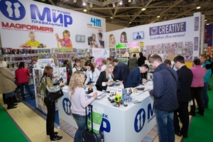 | 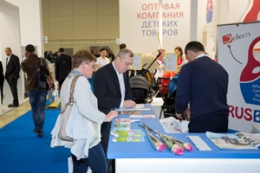
Полностью укомплектованы павильоны № 2 и №8. При этом зал 4 второго павильона станет площадкой для демонстрации лучшей продукции производителей из Китая и Кореи. В этом году будут также задействованы и открытые площади ЦВК «Экспоцентр», где разместятся отдельные павильоны крупных участников выставки.
Интерес к выставке чрезвычайно высок. Список её участников пополнился новыми именами, причем среди них немало представителей смежных отраслей – образовательной, канцелярской, мебельной и других, готовых предложить свою продукцию на рынке детских товаров.

Пресс-служба АО «Экспоцентр»

